ANEXO I

Orientações para anexar a carta de encaminhamento da empresa e formulário nome social, após a realização da inscrição:

- Clicar em “Acompanhamento do Processo Seletivo”, no endereço eletrônico, https://acompanhamento.sesisenaisp.org.br/acompanhamento/Default.aspx:

- Preencher os campos CPF e Senha, selecionar no Tipo de Curso: Aprendizagem Industrial Empresas – Salas Descentralizadas 1sem27, digitar o código de segurança e clicar em “Consultar”:


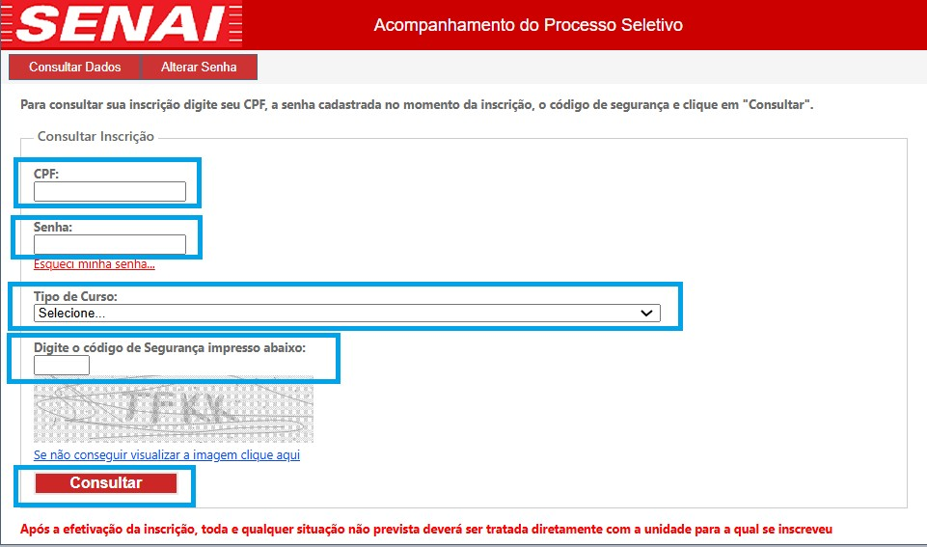

- Para anexar:

  - carta de encaminhamento da empresa: na opção Anexar arquivos, clicar em “escolher arquivo” e, após localizar o arquivo salvo, clicar no botão “Adicionar” e “Confirmar”.

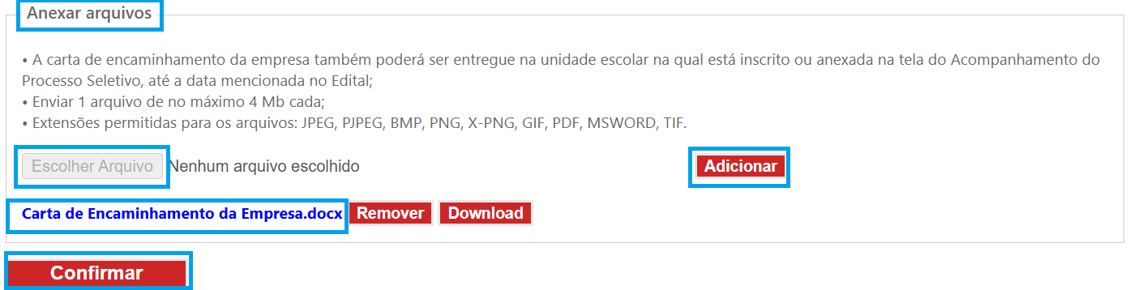

  - formulário nome social: na opção Anexar arquivo Requerimento Nome Social, clicar em “escolher arquivo” e, após localizar o arquivo salvo, clicar no botão “Adicionar” e “Confirmar”.

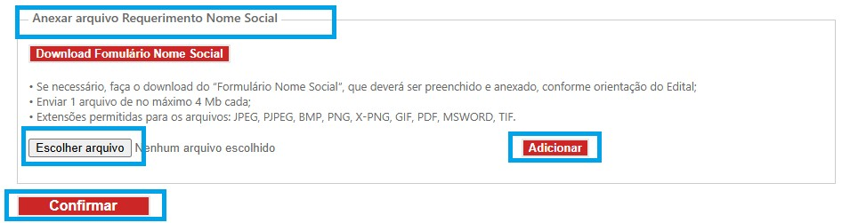
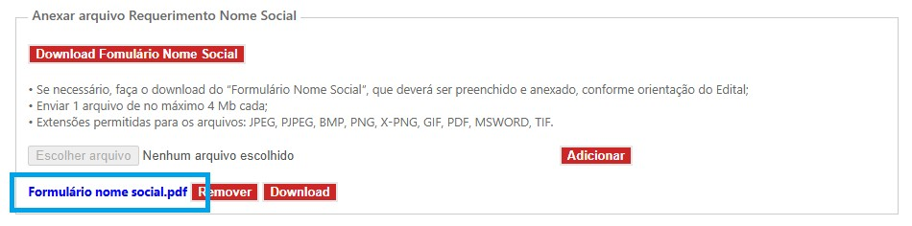

- Para remover o arquivo já anexado:

  - carta de encaminhamento da empresa: clicar em “Remover” e para anexar um outro documento, seguir as orientações do item 3.

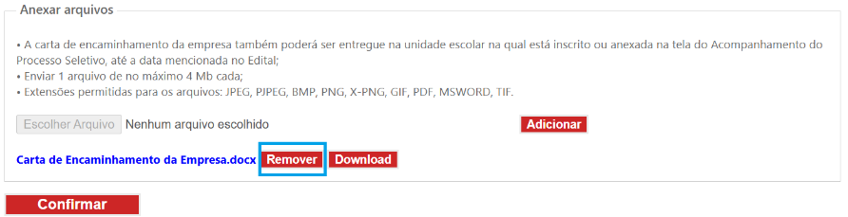

  - formulário nome social: clicar em “Remover” e para anexar um outro documento, seguir as orientações do item 3.

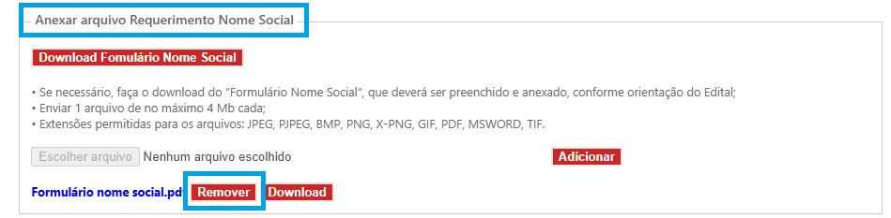

- Para verificar a qualidade do arquivo anexado, clicar em Download e abrir o arquivo. Caso a visualização do documento não esteja nítida, legível ou o arquivo esteja corrompido, será necessário removê-lo, conforme item 4 e anexar novamente o documento, conforme o item 3.

  - carta encaminhamento da empresa:

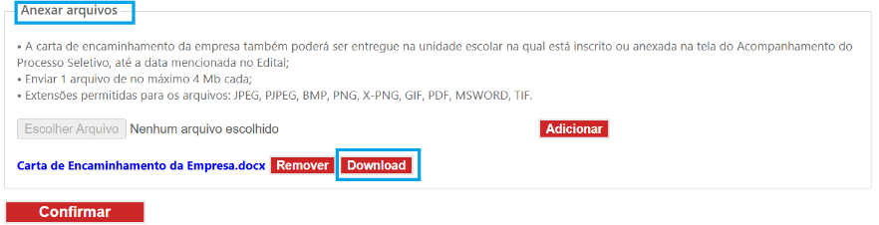
  - formulário nome social:

